Логическая копилка для детей 6-7 лет
Развитие логического мышления – необходимый элемент подготовки к школе. В интернете можно подобрать множество упражнений. Но если вашему ребенку уже надоели избитые задания и хочется чего-то нового, то вам сюда. Здесь не будет традиционных упражнений на исключение лишнего, логических таблиц или заданий типа «продолжи ряд». Не потому, что они не нужны вашему ребенку, а потому, что такие задания вы легко сможете отыскать самостоятельно. Я же хочу предложить вашему вниманию не совсем привычные упражнения на логику, а также логические задачи в стихах.
Игра «Логический мешочек». Игра развивает вариативность мышления и учит делать прогнозы. Игра начинается с самого простого варианта и заканчивается самым сложным. Для демонстрации понадобятся непрозрачный мешочек и цветные шары.
1. В мешочке 2 шара. Один красный, другой жёлтый. Сколько нужно вынуть из мешочка шаров, чтобы обязательно попался красный шар? (Ответ: два, так как если вынуть только один шар, он может быть не обязательно красным)
2. В мешочке 4 шара. Два красных, два жёлтых. Сколько нужно вынуть из мешочка шаров, чтобы обязательно попался красный шар? (Ответ: три, так как если вынуть 1 или 2 шара, то могут попасться только жёлтые шары, если вынуть 3 шара, хотя бы один из них будет красным)
3. В мешочке 6 шаров. Три красных, три жёлтых. Сколько нужно вынуть из мешочка шаров, чтобы обязательно попался красный шар? (Ответ: 4)
4. В мешочке 5 шаров. Три красных, два жёлтых. Сколько нужно вынуть из мешочка шаров, чтобы обязательно попался красный шар? (Ответ: 3. Если вынуть 1 или 2 шара, то могут попасться только жёлтые шары, если вынуть 3 шара, то 1 обязательно будет красным).
5. В мешочке 5 шаров. Два красных, три жёлтых. Сколько нужно вынуть из мешочка шаров, чтобы обязательно попался красный шар? (Ответ: 4)
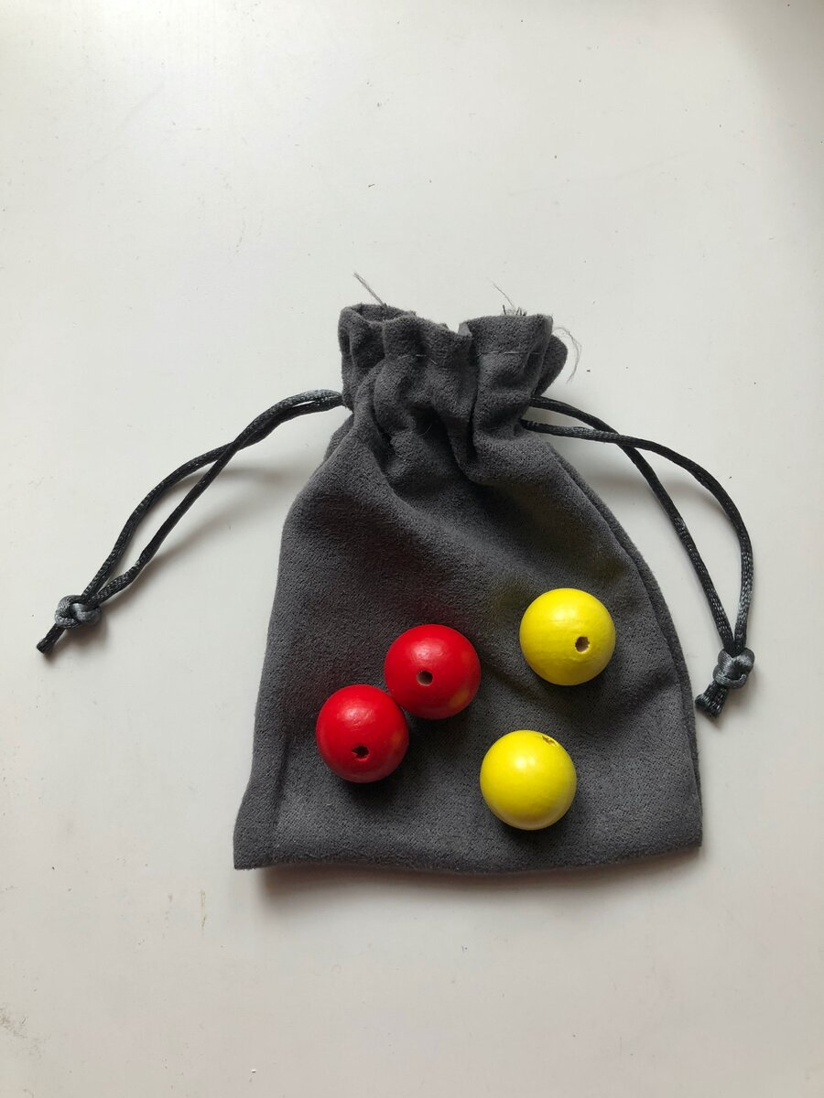
Игра "Логический мешочек"

Игра «Чего больше». Игра учит из группы выделять подгруппу. Играть можно как дома, так и на улице, и даже в поездке. Вы задаете вопрос – ребенок отвечает, объясняя свое решение.
1. Кого больше детей или девочек? (детей, так как дети – это все мальчики и все девочки)
2. Чего больше слов или букв? (букв только 33, а слов – намного больше)
3. Чего больше на дороге машин или колёс у этих машин? (у каждой машины по 4 колеса, значит колёс больше)
4. Чего больше белок или хвостов? (хвостов больше, так как хвосты бывают не только у белок)
5. Чего больше квадратов или четырёхугольников? (четырёхугольников, так как квадраты – это только часть всех четырёхугольников)
6. Чего больше треугольников или углов у треугольников? (у каждого треугольника по три угла, значит улов больше)
7. Чего больше 12 месяцев или один год? (равно)
8. Чего больше зебр или лошадей? (лошадей, так как зебры – это часть всех лошадей)
9. Чего больше мышей или серых мышей? (мышей, ведь мыши бывают не только серыми, значит серые мыши – это только часть всех мышей)
10.Чего больше целых баранок или дырок от них? (равно, ведь каждая целая баранка должна иметь одну дырку)
11.Чего больше дней или вечеров? (равно)
12.Кого больше детей или школьников? (детей, так как дети могут и не ходить в школу, значит школьники – это только часть всех детей)
Игра «Волшебные превращения». Эта игра формирует умение изменять признаки предмета по заданной словесной схеме. Для игры понадобятся картинки, их можно распечатать из интернета и вырезать: большой серый слон, такой же серый слон, только маленького размера, две мышки, размером с маленького слона, одна серого цвета, другая белого цвета (Картинки слонов должны отличаться только размером, а мышек – только цветом). Перед ребенком лежат четыре картинки. Вы говорите: «Узнай в кого «превратится» большой серый слон, если сначала изменить его величину, потом изменить форму, а затем, изменить цвет?» Ребенок сначала меняет величину - большого серого слона заменяет на маленького, затем форму – вместо маленького серого слона берет серую мышь, наконец, меняет цвет – серую мышь заменяет белой мышью. Итак, большой серый слон «превратился» в белую мышь. Аналогично, можно задать другой вопрос, в кого «превратится» белая мышь, если сначала изменить ее цвет, затем изменить форму, и, наконец, изменить величину (в большого серого слона).
Варианты игры с другими картинками:
а) Два больших лебедя черный и белый, такой же лебедь белого цвета, только уменьшенный, белый голубь (размером с маленького лебедя). Вопрос: во что превратится голубь, если сначала изменить его форму, затем изменить его величину, а потом изменить его цвет (в большого черного лебедя).
б) Два больших дома с треугольной крышей, один синего цвета, другой красного цвета, такой же маленький красный дом с треугольной крышей, и большой дом синего цвета, но с крышей в форме трапеции. Вопрос: во что превратится маленький красный дом, если изменить его величину, затем цвет, затем форму (в большой синий дом с трапециевидной крышей).
Игра «Угадай продукт». Игра учит выделять признаки у предметов, а также пользоваться символическими знаками и условными обозначениями.
Для игры понадобятся, карточки со значками, например, - круг, перечеркнутый круг, желтая клякса, перечеркнутая желтая клякса, росток и перечеркнутый росток и продукты, например, - банан, мандарин, лук, огурец, круглое печенье, мармелад, кусочек сыра.
Рассказываем, какой знак что обозначает: круг – круглый продукт, желтая клякса – продукт желтого цвета, росток – продукт выращивают. Перечеркнутые знаки обозначают отрицание характеристики: не круглый, не желтый, не выращивают.
Карточки переворачивают, ребенок выбирает любые три, а затем по выпавшим характеристикам подбирает подходящий продукт. Например, выпали круг, желтая клякса и перечеркнутый росток. Это круглый желтый предмет, который не выращивают, в нашем случае – подходит круглое печенье.
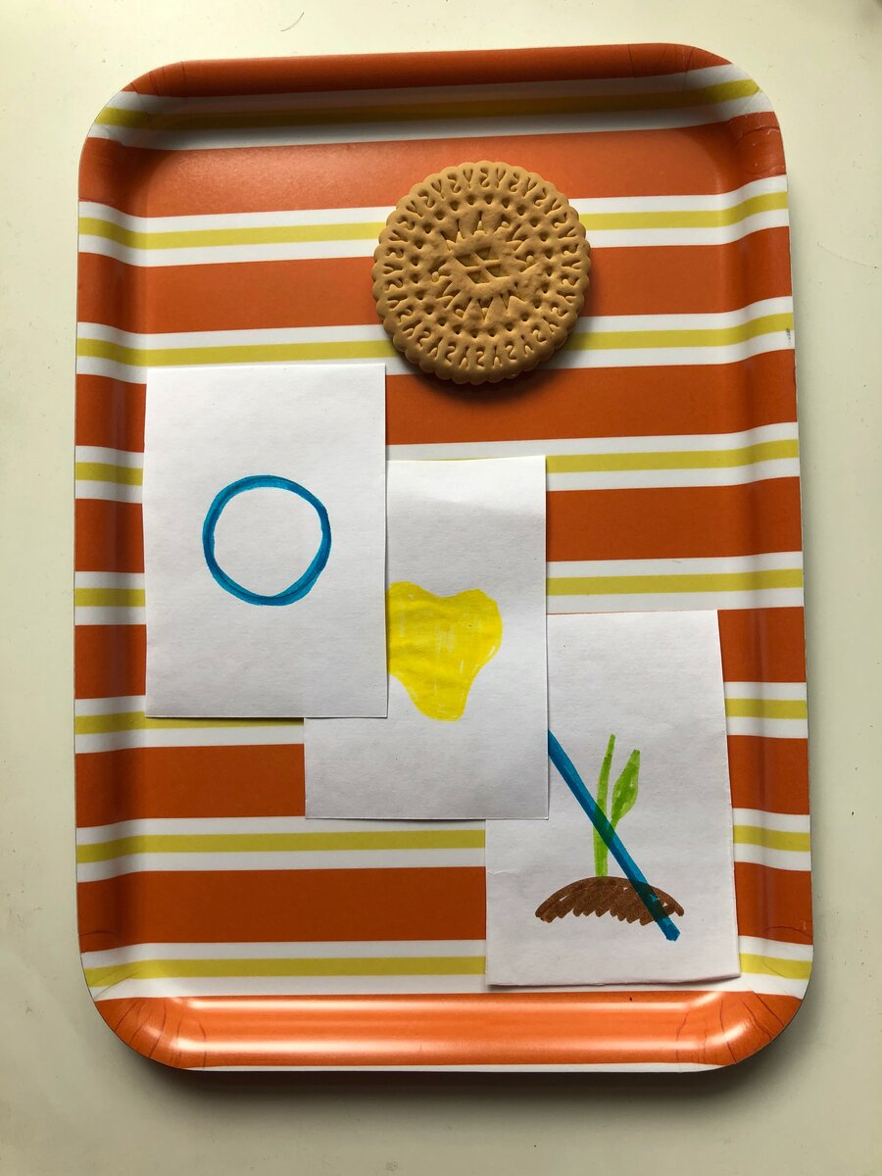
Игра "Угадай продукт"
Логические задачи в стихах. Эти задачи научат осознавать ложные и истинные высказывания, а также делать логические выводы.
1. Три папуаса съесть решили:
банан, кокос и киви.
Один из них все время врал:
«Я съел кокос» – он всем сказал.
Второго не было правдивей:
«Не ел кокоса я и киви»
А третьего не разберешь,
то правду говорит, то ложь.
Но он уверенно сказал:
«Я ел, конечно же, банан».
Пояснение к решению. Для наглядности нужно нарисовать трех папуасов и обозначить их номерами. Так как первый всё время врёт, то он съел или банан или киви. Второй говорит правду, значит, он съел банан. Тогда первый съел киви. Третьему остаётся – кокос.
2. Жили гномы Биб, Хлоп, Боб.
Их не перепутать чтоб,
Надо точно нам узнать,
Как какого гнома звать.
«Я не Боб» - кричит гном первый,
Но его ответ неверный!
«Я не Хлоп» второй сказал,
В жизни этот гном не врал!
Гном последний говорит,
Что его зовут все Биб.
Пояснение к решению. Изображаем для наглядности трех гномов. 1-й гном говорит неправду, поэтому он Боб. Тогда два других Биб и Хлоп. 2-й гном говорит правду, поэтому он Биб. Тогда третий - Хлоп
3. Три принцессы, три милашки
В ряд поставили три чашки.
Кофе, молоко и чай
В чашки срочно наливай.
Говорит принцесса Лиза:
- Чтобы не было каприза
Я вам сразу говорю
Чай и кофе не люблю!
Говорит принцесса Света:
Ждет меня в саду карета,
Я не пью, ещё, ты знай –
Молоко и черный чай.
Наконец принцесса Алла
Нежным голосом сказала:
- Мне же угодить легко-
Не люблю я молоко.
Чашки быстро заполняй,
Кто что любит, угадай.
Пояснение к решению. Изображаем для наглядности трех принцесс, выбираем, как какую из них зовут. Рисуем перед каждой, пустую чашку. Лиза не любит чай и кофе, значит ей «наливаем» молоко. Света не пьет молоко и чай, поэтому Лизе «наливаем» кофе. Алле остается «налить» чай.
4. Жили-были три пирата,
Три разбойника и брата,
Звали каждого вот так:
Длинный, Жадина, Толстяк,
Длинный правду говорил:
«Я не старший» – сообщил.
Жадный всем на свете врал.
«Я не младший» – он сказал.
Толстый, то правдив, то нет:
«Я не средний, точно - нет!»
Кто есть кто? Скорей узнай!
И загадку разгадай!
Пояснение к решению. Изображаем для наглядности трех пиратов. Длинный говорит правду, поэтому он не старший, а младший или средний. Жадный всегда врет, поэтому он младший. Тогда Длинный – будет средним. Остается Толстый, который будет старшим.
Заключение
Надеемся, что эти логические игры и задачи были Вам и вашему ребёнку интересны и полезны. Желаем вам успехов!

